RH-30 — Ce que le filtre de sélection retient
Fiche d'exercice Magpie · Lot A — Découverte des composants natifs
Thématique | RH1 · Interface et navigation Rhino
Référence au référentiel | REF-003, REF-004
Compétence visée | Prévoir le résultat d'une sélection filtrée en tenant compte de ce qui est verrouillé.
Case Bloom (révisée) | Analyser × conceptuelle
Niveau | Débutant
Durée cible | 12 minutes
Prérequis | RH-01
Mode de validation | SingleValue — tolérance 0
Solution de référence | 9 composants
Version | v0.5-260902 — Ind. C — 01/09/2026
Conception | magpie-conception-exercices v2.3

SUJET
Compétence visée
Prévoir le résultat d'une sélection filtrée en tenant compte de ce qui est verrouillé.
Contexte
Sélectionner par type et par calque est le geste de base d'un fichier bien rangé. Ce qui est verrouillé n'entre pas dans la sélection, et l'oublier fait croire à un fichier incomplet.
Énoncé
L'inventaire donne, pour seize objets, leur type, leur calque et leur état de verrouillage. Donnez le nombre d'objets que retient une sélection des courbes du calque 10-Porteurs.

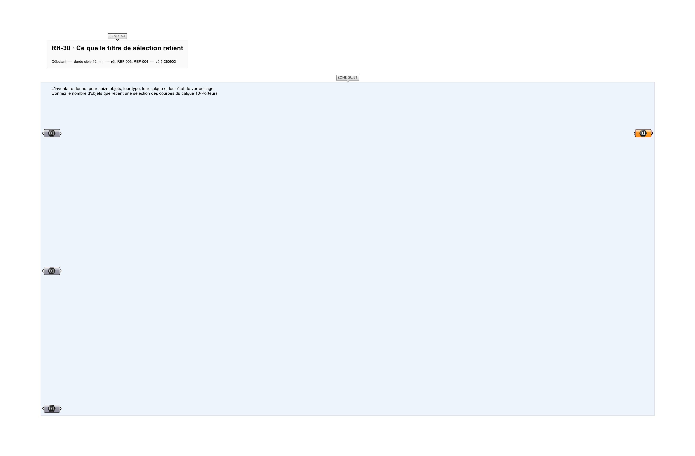
Le canvas à l'ouverture de RH-30_sujet.gh : les données fournies et le paramètre REPONSE.
Ce qui vous est fourni
L'inventaire des seize objets et de leurs trois attributs.
Ce qui est attendu
3 objets sont retenus par la sélection.
Branchez votre résultat sur le paramètre REPONSE. La correction compare cette sortie en mode SingleValue.
La consigne ne nomme aucun composant, et c'est délibéré : nommer l'outil reviendrait à donner la réponse. Ce lot n'autorise que des composants natifs de Grasshopper pour Rhino 8 — aucun plugin tiers n'est nécessaire.
Barème
1 point si le compte est exact.

CORRIGÉ
À ne consulter qu'après avoir cherché. Dans le fichier RH-30_complet.gh, le corrigé occupe la zone basse du canvas. Il ne produit rien tant que l'interrupteur AFFICHER LE CORRIGÉ n'est pas basculé sur vrai : positionnez-le sur faux pour faire disparaître le résultat.

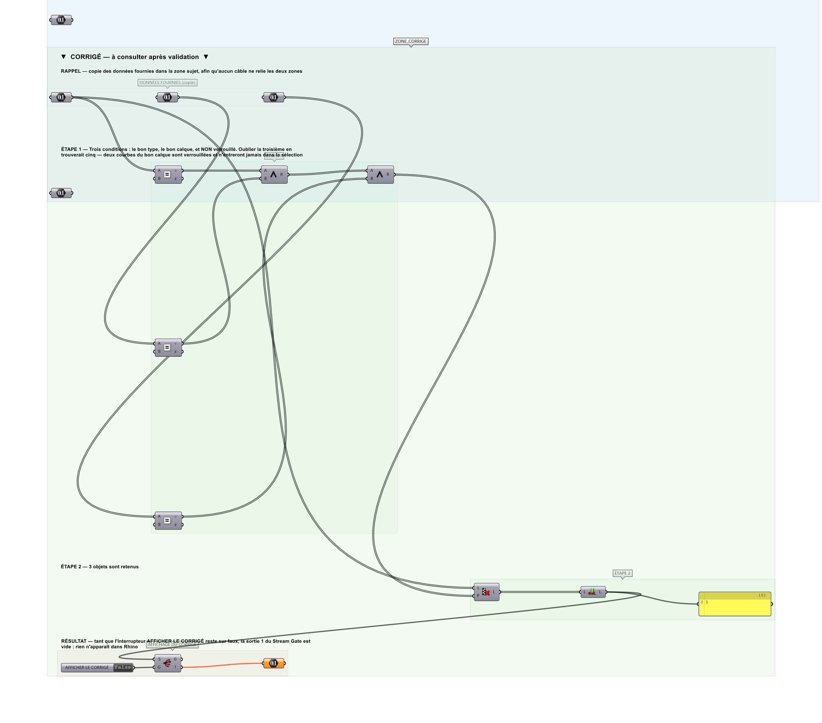
La zone corrigé. Elle est autonome : les données fournies y sont recopiées, aucun câble ne la relie à la zone sujet.
Marche à suivre
Étape 1. Tester l'égalité du type à « Courbe ».
Étape 2. Tester l'égalité du calque à « 10-Porteurs ».
Étape 3. Prendre la négation du verrouillage.
Étape 4. Combiner les trois par des ET, puis compter.
L'erreur attendue
C'est l'erreur qu'il faut guetter, parce qu'elle est diagnostique : elle dit ce que l'apprenant a mal compris, là où un simple « faux » ne dirait rien.
Ignorer le verrouillage : cinq. Deux courbes du bon calque sont verrouillées et n'entreront jamais dans la sélection — l'apprenant cherche alors pourquoi son compte ne tombe pas, sans penser au cadenas.

Pièges fréquents
• Oublier la troisième condition.
• Employer un OU entre le type et le calque.
Composants de la solution de référence
Data, Equality, Gate Not, Gate And, Cull Pattern, List Length, Panel
Cette liste figure sur la fiche formateur uniquement : elle ne doit pas être remise à l'apprenant avant qu'il ait cherché.
Pourquoi ce jeu de données
Seize objets répartis sur trois calques et quatre types. Cinq courbes sont sur 10-Porteurs, dont deux verrouillées : les deux réponses sont proches et toutes deux crédibles devant un fichier qu'on découvre.
Limite de la correction automatique
Le compte suppose que le verrouillage vient de l'OBJET. Un objet peut aussi être inaccessible parce que son calque est verrouillé, ce que l'inventaire ne distingue pas ici et qui produit le même symptôme.

Pour aller plus loin
• Compter ce que retiendrait le même filtre après déverrouillage.
• Donner le calque le mieux fourni en courbes.
Fichiers de cet exercice
• RH-30_sujet.gh — énoncé et données de départ, sans le corrigé
• RH-30_complet.gh — énoncé et corrigé, ce dernier commandé par l'interrupteur
• RH-30.json — descripteur pour le plugin Magpie
• RH-30_fiche.docx — la présente fiche
• RH-30_fiche_sujet.docx — la fiche sans le corrigé, pour l'apprenant

